«Развитие творческих способностей ребёнка»
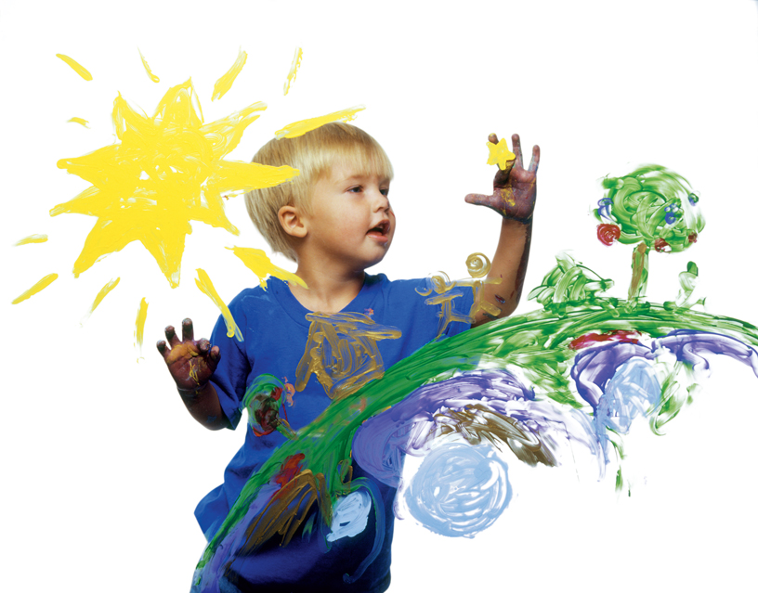

«Творческие способности», или «креативность», американским психологом Фроммом трактуется так: «Это способность удивляться и познавать, умение находить решение в нестандартных ситуациях, нацеленность на открытие нового и способность к глубокому осознанию своего опыта».
Некоторые полагают, что каждый ребёнок рождается с творческими способностями. Нужно лишь не мешать ему и они (рано или поздно) непременно проявятся. Увы, далеко не все дети сами могут найти верную дорогу, и таланты, действительно заложенные природой, иногда не раскрываются. Только целенаправленное обучение даёт возможность обеспечить личности высокий уровень развития врождённых творческих способностей.
Ближайшее окружение для ребенка семья и дошкольное учреждение. Именно здесь у него формируется правильное отношение к творческой деятельности. Важным моментом художественного развития детей является условия, при которых задается общее направление, согласованность воспитателей и родителей. И в детском саду и дома ребенок должен чувствовать себя членом коллектива. Он должен знать, что его труд – это частица большого и интересного дела, которое приносит радость всем.
Для ребенка основной деятельностью, в которой проявляется его творчество, является игра. Но игра не только создает условия для такого проявления. Как показывают исследования психологов, она в значительной мере способствует развитию творческих способностей ребенка.
Дети играют потому, что им нравится сам игровой процесс.
Одним из важных факторов творческого развития детей является создание условий, способствующих формированию их творческих способностей: поддерживайте способности ребенка к творчеству и проявляйте сочувствие к неудачам. Избегайте неодобрительной оценки творческих идей ребенка.
Будьте терпимы к странным идеям, уважайте любопытство, вопросы и фантазии ребенка. Старайтесь отвечать на все вопросы, даже если они кажутся дикими и нелепыми. Объясните, что на многие его вопросы не всегда можно ответить однозначно. Для этого требуется время, а с его стороны - терпение.
Давайте возможность ребенку побыть одному и позволяйте ему, если он того желает, самому заниматься своими делами. Избыток опеки может затруднить творчество. Желание и цели детей принадлежат им самим, а родительская помощь может порой восприниматься как «нарушение границ» личности.
Помогайте ребенку учиться строить его систему ценностей, не обязательно основанную на его собственных взглядах, чтобы он мог уважать себя и свои идеи наряду с другими идеями. Таким образом, он в свою очередь будет и сам ценим другими.
Помогайте ребенку в удовлетворении основных человеческих потребностей (чувства безопасности, любви, уважения к себе и окружающим).
Проявляйте симпатию к его первым неуклюжим попыткам выражать свои идеи словами и делать их таким образом понятными для окружающих.
Находите слова поддержки для новых творческих начинаний ребенка, не критикуйте первые опыты — как бы ни были они неудачны. Относитесь к ним с теплотой: ребенок стремится творить не только для себя, но и для тех, кого любит.
Поддерживайте необходимую для творчества атмосферу, помогая ребенку избежать общественного неодобрения, справиться с негативной реакцией сверстников.
Важно постоянно стимулировать ребенка к творчеству, проявлять сочувствие к его неудачам, терпеливо относиться даже к странным идеям, не свойственным реальной жизни.
Какие же виды деятельности развивают творческие способности детей?
Пение. С первых дней жизни пойте песни сами и вместе с детьми. Пение помогает сформировать музыкальный слух, тренирует речевой аппарат и способствует развитию речи и памяти.
Лепка из теста. Малыш всегда принимает участие в его приготовлении - взбивает яйца, сыплет муку, месит, раскатывает. В этом возрасте очень полезен массаж пальчиков, который прекрасно осуществляется в процессе разминания, отщипывания кусочков теста, скатывания «колобков» и «колбасок», украшения полученных фигурок перцемгорошком, макаронами и фасолью (конечно, под наблюдением взрослых).
На сегодняшний день существует достаточно материалов для лепки: кинетический песок, пластилин (разнообразие видов), тесто, глина и т.д. Можно не только лепить из глины, но и раскрашивать совместно получившиеся фигурки, придавая им различные образы и цвет. А затем разыгрывать действия с фигурками, например, в пространстве песка.

Работа с влажным песком. Делаем фигурки, строим замки, различные дома, мосты, строения и селим туда миниатюрные фигурки. Так мы стимулируем воображение, тренируя мелкую и крупную моторику рук.
Рисование. Лучше начинать с цветных карандашей с мягким грифелем или мелков. Рисование – это процесс, а рисовать можно не только карандашами или кистью. Дети очень любят рисовать пальчиками и ставить отпечатки ладоней. На занятиях мы часто рисуем нестандартным способом: ватными палочками, салфетками, бумагой.
По отношению к детям с различными видами способностей часто демонстрируется или восхищение или наоборот, скептическое, настороженное поведение. Следует помнить, что по отношению к любым детям являются неуместными как неумеренные восторги, так и проявления весьма критического, недостоверного отношения. Единственное, что следует поощрять в ребенке, это его желание работать ради работы, а не его стремление обогнать товарищей.

Уважаемые родители, все в ваших руках!

